

PROIECT: **TERMOSTAT**

PENTRU: **PROIECTAREA SISTEMELOR NUMERICE**

STUDENT: **BRÎNZOI ION-ROBERT**

PROFESOR: **DIANA POP**

**CUPRINS**

1. Specificatia proiectului 3

2. Proiectare 3

2.1. Schemă bloc 3

2.1.1. Schema 3

2.1.2. Lista detaliată a intrărilor si ieșirilor 4

2.2. Descompunere in UC și UE 5

2.2.1. Lista completă a resurselor 5

2.3. Descrierea detaliata a resurselor 6

2.4. Organigrama UC 12

2.5. Schema de detaliu a UE 13

3. Justificarea soluției alese 13

4. Instrucțiuni de utilizare si întreținere 14

5. Posibilități de dezvoltare ulterioară 15

# Specificatia proiectului

Cerința proiectului este formulata in felul următor:

Să se proiecteze un termostat pentru o centrală termică de apartament. Termostatul este prevăzut cu un termistor pentru măsurarea temperaturii. Există un ceas pentru afişarea timpului (oră, minute) şi un afişaj pentru temperatură. Se pot programa o valoare minimă şi una maximă de temperatură a apartamentului. Aceste valori pot fi apoi asociate pentru fiecare oră (din cele 24 de ore ale zilei). În funcţie de programare, termostatul trebuie să comande pornirea sau oprirea încălzirii. Adiţional termistorul va primi date de la o unitate de simulare, care va simula încălzirea cu 1° pentru fiecare 3 secunde cu elementul de încălzire pornit şi similar pentru răcire.

Proiectul este realizat utilizandu-se ca suport placa Basys 3.

# Proiectare

## Schemă bloc

### Schema

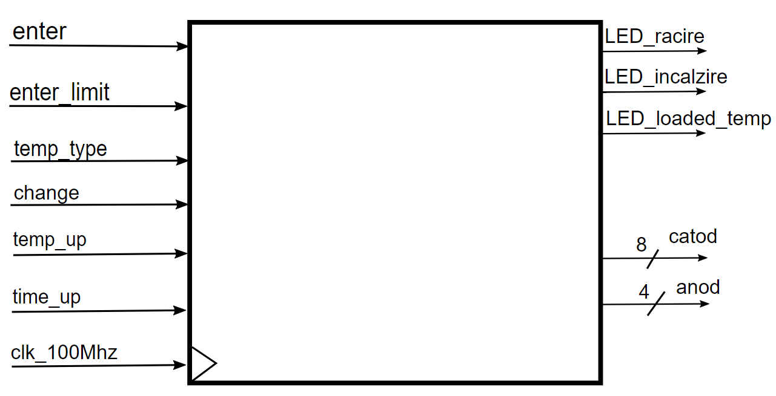Mai jos este prezentată cutia neagră a proiectului.

### Lista detaliată a intrărilor si ieșirilor

**Intrări**

* *enter* (switch) – se activează atunci cand utilizatorul dorește sa introducă temperatura curenta; la dezactivare, temperatura va fi incărcată in termostat
* *enter_limit* (switch) – se activează atunci când utilizatorul dorește să introducă o temperatură maximă sau minimă pentru o oră a zilei; la dezactivare, temperatura va fi salvată
* *temp_type* (switch) – setează tipul temperaturii limită introduse; daca este dezactivat, semnifică o temperatură minimă, iar daca este activat - maximă
* *time_up* (buton) – are rolul de a incrementa cu 1 timpul când se dorește introducerea unei temperaturi minime sau maxime pentru o anumită oră
* *temp_up* (buton) – are rolul de a incrementa cu 1 temperatura cand se doreste introducerea acesteia
* *change* (buton) – are rolul de a alterna afisorul intre oră si temperatură
* *clock*-ul plăcii Basys 3, care are frecvența de 100MHz

**Iesiri**

* *LED_încălzire* – se aprinde cate 3 secunde pentru fiecare grad cu care trebuie crescută temperatura curentă
* *LED_răcire* – se aprinde cate 3 secunde pentru fiecare grad cu care trebuie scăzută temperatura curentă
* *LED_loaded_temp* - se aprinde pentru a semnala că temperatura a fost incărcată cu succes
* *Catodul* (8 biți) – folosit pentru afișarea temperaturii si a orei
* *Anodul* (4 biți)

## Descompunere in UC și UE

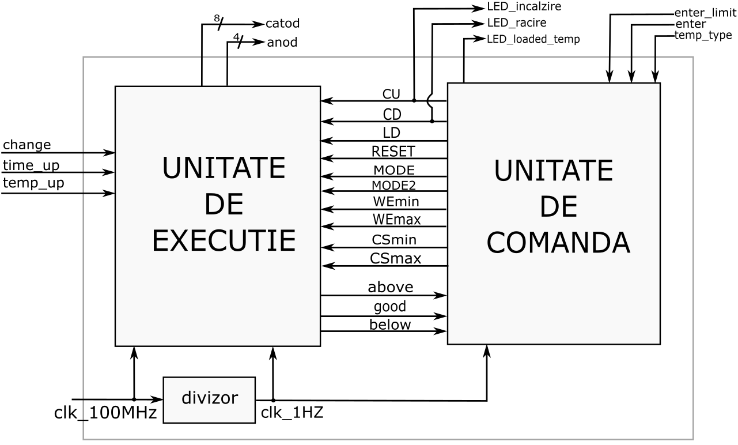

### Lista completă a resurselor

* Debouncer
* Unitate de introducere a datelor
* Unitate de date
* Numarator pentru timp (ora curentă)
* Unitate de simulare
* Comparator de temperaturi
* Afisor select
* Afisor
* Divizor de frecvență

## Descrierea detaliată a resurselor

1. **Debouncer**

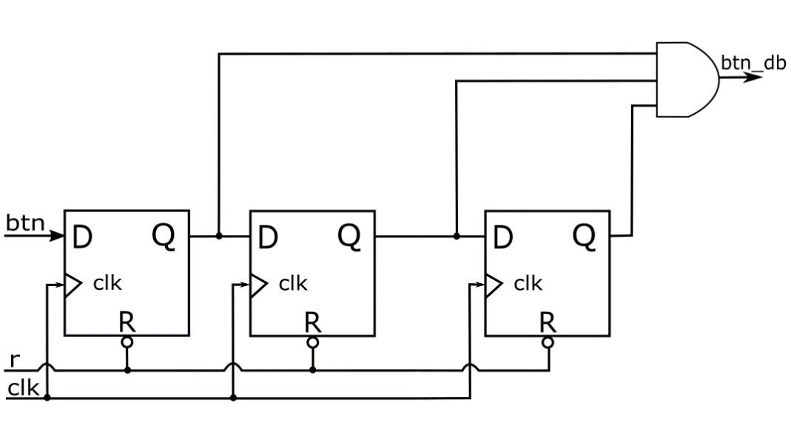

Este folosit cu scopul de a permite utilizarea butoanelor time_up si temp_up pentru incrementare, precum și pentru a evita un potențial hazard generat de acestea, lucru care ar determina numaratoarele să sară peste anumite stări.

*Componente*: bistabile D, poarta și cu 3 intrări

1. **Unitate de introducere a datelor**

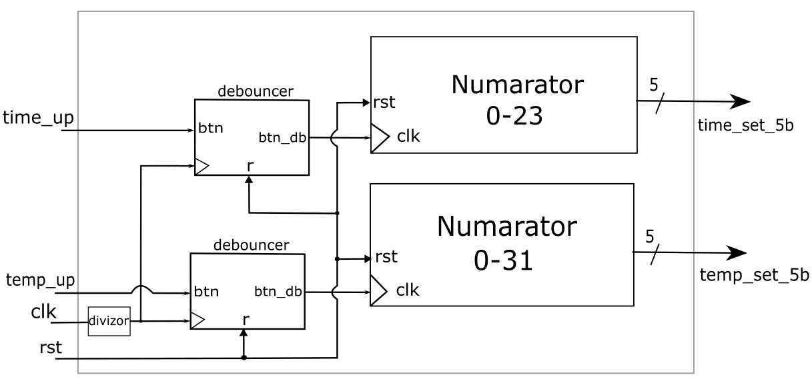

*Componente*: debouncer, numarător (0-23) pentru setarea orei, numărator (0-31) pentru setarea temperaturii, divizor de frecvență (care este un numarator pe 16 biti, având ca ieșire cel mai semnificativ bit, pentru a îmbunătăți functionarea debouncer-elor si a evita hazardul)

1. **Unitate de date**

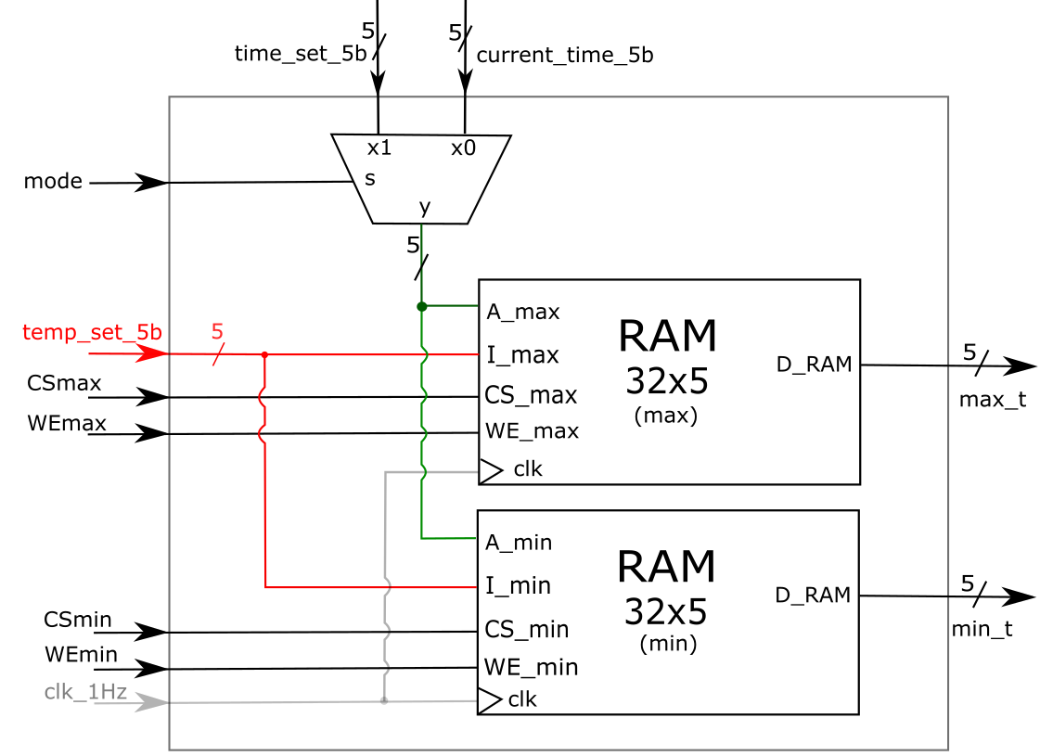

Temperaturile maxime si minime vor fi stocate in 2 memorii RAM, avand ca si adresă timpul. La scriere, mode (care vine de la UC) va fi 1, iar adresa va fi dată de timpul setat, iar la citire va fi 0, iar adresa o va reprezenta timpul curent.

*Componente:* Memorii RAM 32x5, multiplexor 2:1 pe 5 biți

1. **Numărator pentru timp**

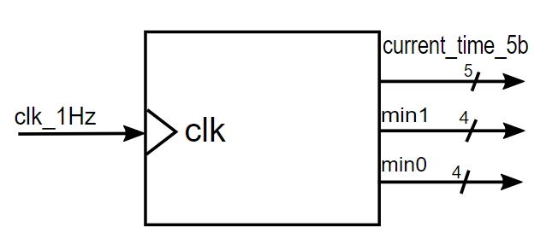

Ieșirea *current_time_5b* reprezintă ora curentă, pe 5 biți, iar *min1* și *min0* reprezintă cifra zecilor, respectiv a unităților pentru minute, exprimate pe 4 biți.

1. **Unitate de simulare**

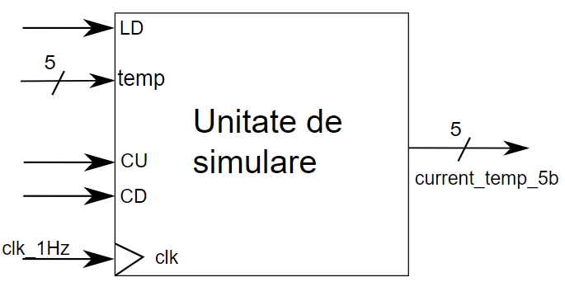

Unitatea de simulare are rolul de a incrementa sau decrementa temperatura curentă o dată la 3 impulsuri de tact, doar dacă este activată intrarea CU, sau respectiv CD. Clock-ul acesteia va veni de la divizorul de frecvență.

1. **Comparator pentru temperaturi**

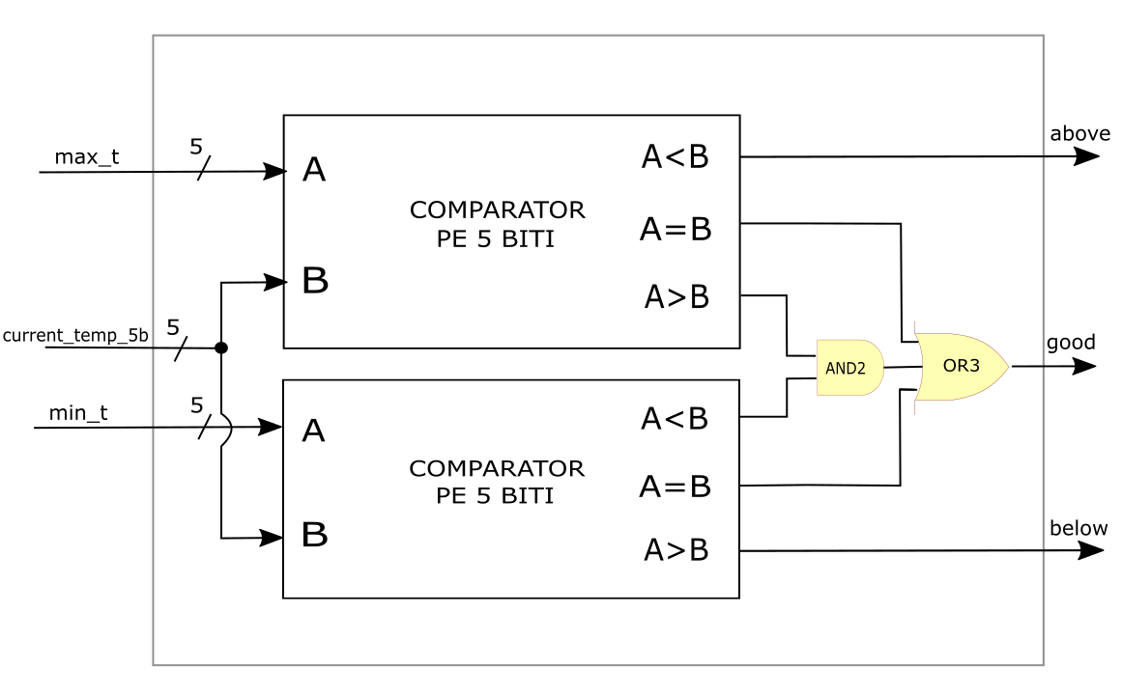

Aceasta resursă are rolul de a compara temperatura curentă (venită de la unitatea de simulare) cu cea minimă si maximă (venite de la unitatea de date).

*Componente:* comparatoare de 2 numere pe 5 biți, poarta și cu 2 intrări, poarta sau cu 3 intrări

1. **Afișor select**

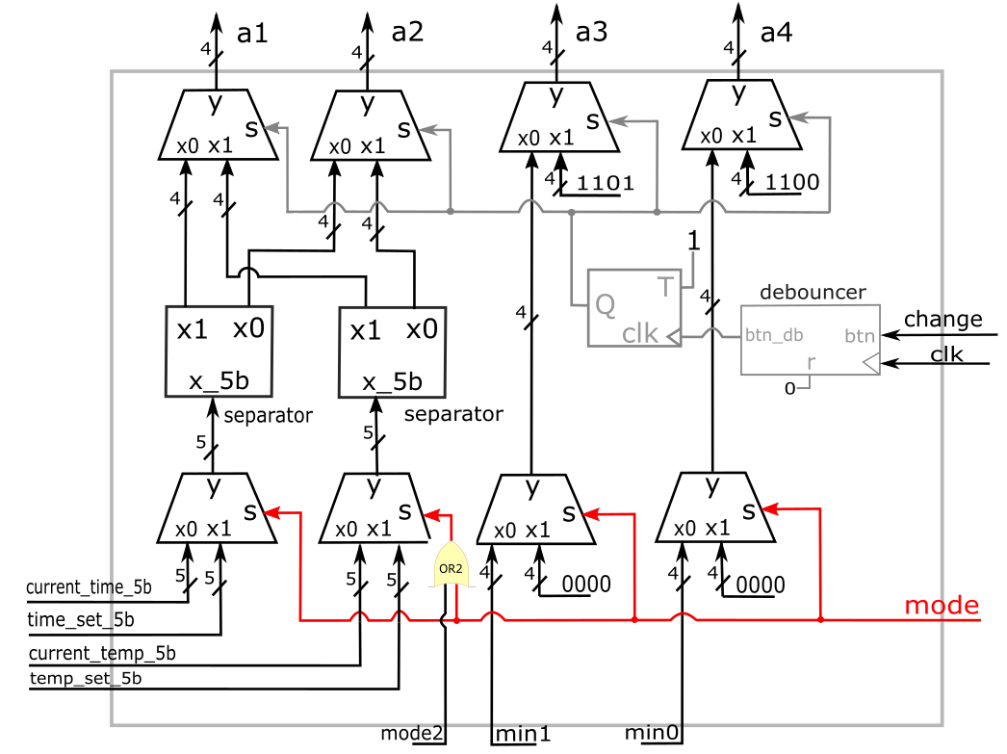

Are rolul de a selecta ce arată afișorul la un moment dat.

În prima stare, se vor afișa temperatura si ora curente. În modul scriere, *mode* va fi activat și se vor afișa ora si temperatura pe care le va seta utilizatorul (temperatura maximă sau minimă pentru o anumită oră). În modul introducerii unei noi temperaturi curente, mode2 se va activa, afisorul va arăta timpul curent, iar în loc de temperatura curentă va aparea noua temperatură ce va fi setată de utilizator prin butonul temp_up.

Butonul *change* alternează intre oră si temperatură.

*Componente*: multiplexoare 2:1 pe 4, respectiv 5 biți, debouncer, bistabil toggle, separator (primește un numar pe 5 biți si are rolul de a-l separa in cifra unitaților si a zecilor, exprimate pe 4 biți)

1. **Afișor**

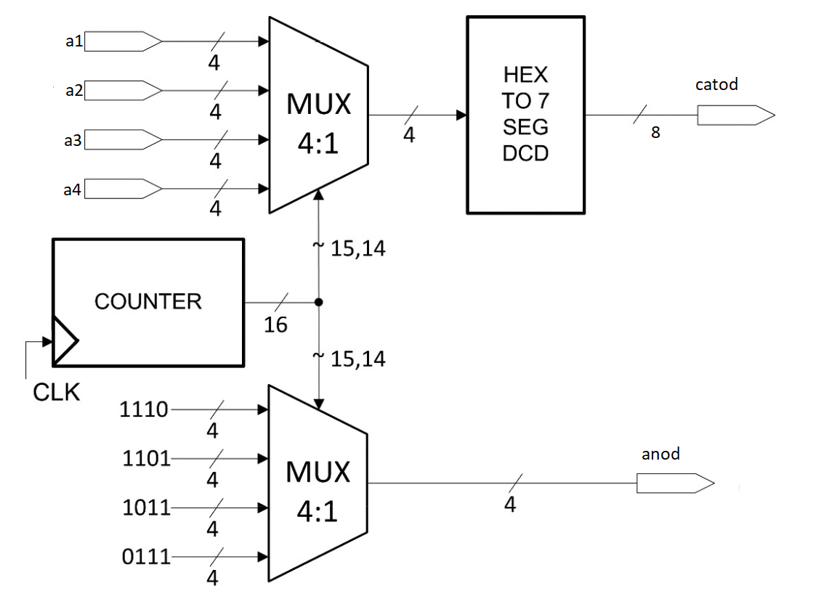

Afișorul a fost implementat conform documentației suport oferite.

*Componente:* numărător pe 16 biți, multiplexor 2:1 pe 4 biți, decodificator pe 7 segmente (care decodifică cifrele de la 0-9 exprimate in binar; pentru intrarea ”1101” arată simbolul pentru grade, iar pentru ”1100” arată litera ”C” pentru Celsius).

1. **Divizor de frecvență**

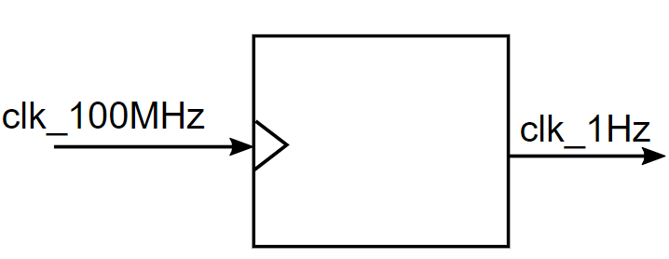

Divizează clock-ul placii Basys 3 de 100MHz la 1Hz.

## Organigrama UC

## Schema de detaliu a UE

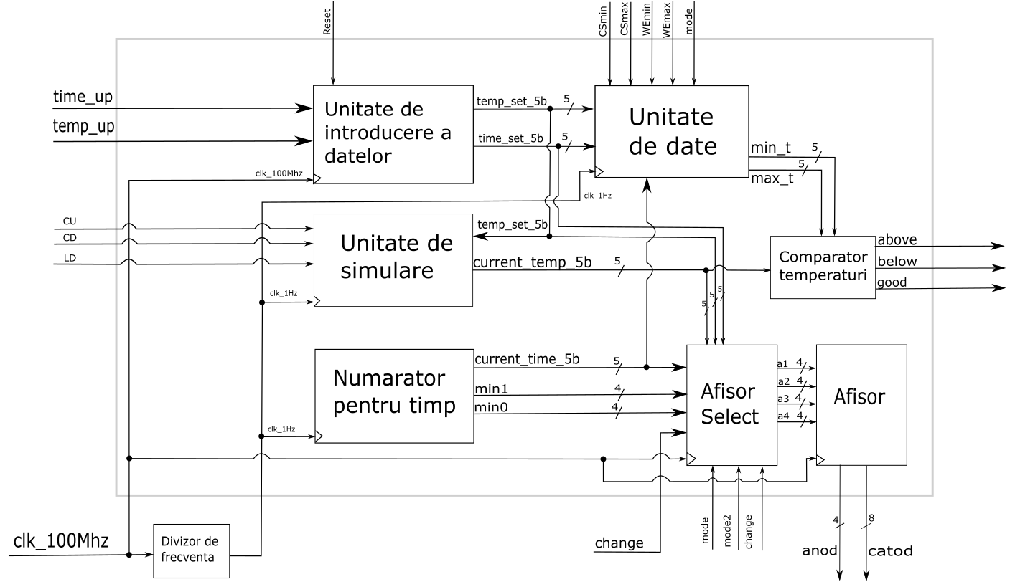

# Justificarea soluției alese

Proiectul a fost realizat astfel încât să poată fi folosit cu ușurintă de către oricine, utilizând un număr redus de intrări, însă suficient pentru a introduce comenzi și a asigura funcționarea corectă a acestuia, conform specificației.

Pentru a stoca temperaturile maxime si minime, am considerat că cea mai eficientă metodă este cea a folosirii memoriilor RAM, utilizând timpul ca și adresă. Totodată, acestea permit scrierea datelor cu ușurință in memorie de către utilizator, care are posibilitatea de a seta limite ale temperaturii.

În cazul introducerii temperaturii curente, procesul este simplu și ușor de înțeles. Are loc compararea acesteia cu limitele existente deja in memorii, și în funcție de rezultat, este comandată răcirea sau încălzirea.

Deoarece placa Basys 3 este prevăzută doar cu 4 afișoare, cea mai elegantă metodă a fost introducerea unui buton care permite utilizatorului sa alterneze între oră si temperatură.

Totodată, am avut în vedere introducerea unui LED pentru confirmare ( LED_loaded_temp), care are scopul de a semnaliza utilizatorului faptul ca într-adevăr datele au fost preluate cu succes.

# Instrucțiuni de utilizare si întreținere

La inițializare se va afișa timpul, precum și temperatura curentă. Ora este setată la început 08:00, iar temperatura, 0 °C. Dacă utilizatorul nu a specificat încă o temperatură minimă sau maximă, acestea sunt setate in mod prestabilit 21 °C, respectiv 24 °C.

Automatul are 2 moduri de funcționare: introducerea temperaturii curente și setarea limitelor de temperatură.

Pentru a introduce temperatura curentă, se activeză switch-ul *enter*, iar ora curentă rămane neschimbată. Pentru a vedea temperatura, se apasa pe butonul *change*. Aceasta începe de la 0, așteptând să fie introdusă prin incrementare cu 1, determinată de butonul *temp_up.* După terminarea introducerii, se dezactivează switch-ul *enter*. Se va aprinde *LED_loaded_temp*, care semnifică confirmarea, si avem 2 cazuri:

* Dacă temperatura se încadrează în limite, se stinge *LED_loaded_temp* și se revine in starea inițială, unde se asteaptă o nouă comandă
* Daca temperatura nu se încadrează in limite, se stinge *LED_loaded_temp*, și, in funcție de caz, se aprinde *LED_răcire* sau *LED_încălzire*, și se simulează creșterea/scăderea temperaturii. La obținerea limitei superioare sau inferioare, LED-ul se stinge și se revine in starea inițială.

Pentru setarea unei limite de temperatură, se activează switch-ul *enter_limit*. În locul orei si temperaturii curente, pe afișor vor apărea datele care se doresc introduse. Inițial, acestea încep de la 0, incrementarea lor făcându-se prin butoanele *time_up* și *temp_up*. După ce se introduc datele, rămane de decis dacă vrem să introducem o limită superioară sau inferioară. Acest lucru se face cu ajutorul switch-ului *temp_type*, care dacă este dezactivat semnifică setarea ca temperatură minimă, iar dacă este activat, maximă. După luarea acestei decizii, s-a terminat etapa de introducere de către utilizator și se trebuie dezactivat switch-ul *enter_limit*. Se va aprinde *LED_loaded_temp*, semn că datele sunt în curs de încărcare, și, când operația s-a efectuat, acesta se va stinge, iar automatul verifică dacă temperatura curentă respectă noile limite și efectuează corecțiile necesare.

# Posibilități de dezvoltare ulterioară

Automatul ar putea fi îmbunătațit prin introducerea unor butoane care sa decrementeze timpul si temperatura, in cazul în care accidental s-a introdus o valoare mai mare a orei sau temperaturii, să nu fie necesară incrementarea pană la finalul buclei de numărare.

O altă modalitate de dezvoltare constă in prezervarea valorii introduse in memorie; după introducerea limitei, automatul sa nu treacă in starea inițială, si să permită introducerea unei noi limite imediat după, fără a reseta datele încărcate precedent.

În cazul posesiei unui senzor de temperatură care să elimine necesitatea introducerii manuale a temperaturii curente, se poate proiecta un timer care, dupa un anumit interval de timp, să o încarce in memorie si apoi să declanșeze procesul de verificare și corectare a acesteia.